Сценарий кукольного спектакля «Рукавичка»

Действующие лица:
Мышка
Зайчик
Лисичка
Волк
Медведь
Собака
Рассказчик
На первом плане слева и справа несколько заснеженных деревьев. Возле деревьев слева лежит рукавичка. На втором плане – зимний лес.

Рассказчик

Люли-люли, тили-тили!
Зайцы по воду ходили,
И из речки, как ковшами,
Воду черпали ушами,
А потом домой носили.
Тесто для лапши месили.
На ушах развесили –
Очень было весело!
Но случаются в лесах
Позанятней чудеса!
Эта сказка-невеличка
Про зверей и рукавичку.
По лесу старик гулял,
Рукавичку потерял –
Рукавичку новую,
Теплую, пуховую.

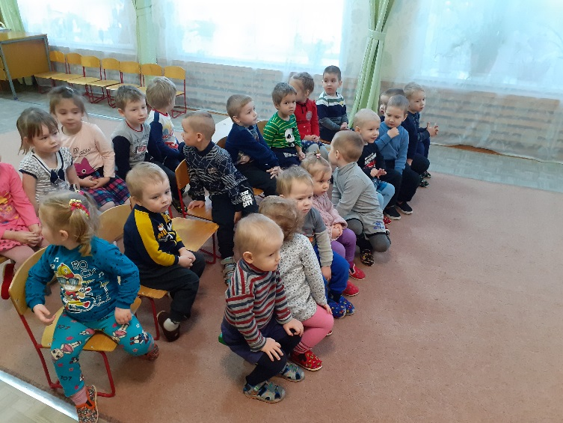

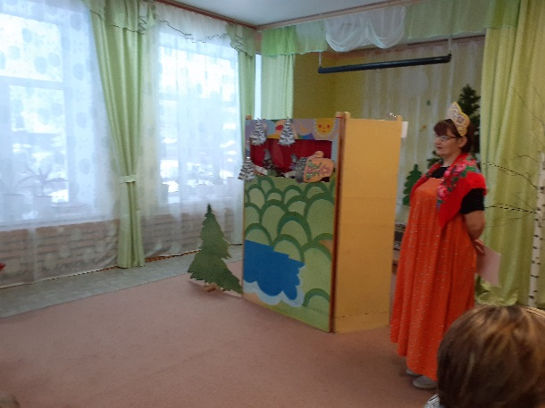

Из-за деревьев справа появляется Мышка.

Мышка
Я под кустиком сижу
И от холода дрожу.
Рукавичка – это норка!
Побегу я к ней с пригорка –
Это норка новая,
Теплая, пуховая!
Под музыку мышка бежит к рукавичке и прячется в ней. На полянке из-за деревьев справа появляется под музыку зайчик.

Зайчик
Прыгал зайчик вдоль опушки,
У него замерзли ушки.
И куда теперь мне деться,
Где несчастному согреться?
Зайчик подбегает к рукавичке.

Зайчик
Кто внутри – зверек иль птичка?
Есть кто в этой рукавичке?
Мышка выглядывает из рукавички.

Мышка
Это Мышка-поскребушка!

Зайчик
Ты пусти меня, норушка!
Очень мерзнет Зайчик,
Зайчик-побегайчик!

Мышка
Нам обоим места хватит.
Мягче здесь, чем на кровати –
Рукавичка новая,
Теплая, пуховая!
Мышка и Зайчик прячутся в рукавичку. На полянке из-за деревьев справа появляется под музыку лисичка.

Лисичка

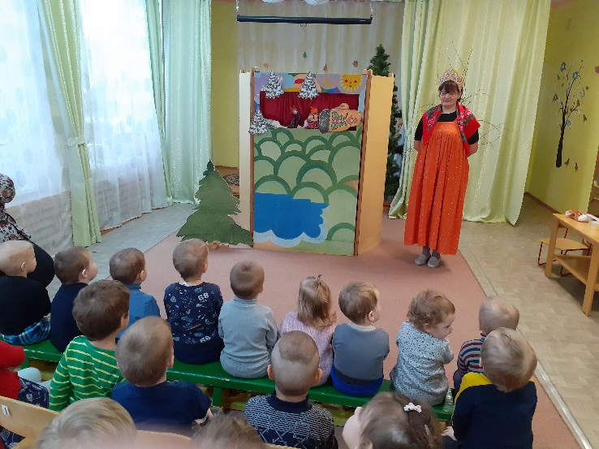
Ой, спасите, дед Мороз
Укусил меня за нос,
По пятам за мной бежит –
Хвост от холода дрожит!
Отвечайте вы лисичке,
Кто ютится в рукавичке?
Из рукавички выглядывает Мышка.

Мышка
Я вот Мышка-поскребушка,
Длиннохвостая норушка!
Мышка прячется, из рукавички выглядывает Зайчик.

Зайчик
Я вот Зайчик-побегайчик,
В рукавичку залезайчик!

Лисичка
Пожалейте вы лисичку
И пустите в рукавичку!

Зайчик
Нам троим здесь места хватит.
Мягче здесь, чем на кровати –
Рукавичка новая,
Теплая, пуховая!
Зайчик и Лисичка прячутся в рукавичку. На полянке из-за деревьев справа появляется под музыку волк.

Волк
На луну я ночью выл
И от холода простыл.
Громко серый волк чихает –
Зуб на зуб не попадает.
Эй, честной лесной народ,
Кто, скажите, здесь живет?
Из рукавички выглядывает Мышка.

Мышка
Я вот Мышка-поскребушка,
Длиннохвостая норушка!
Мышка прячется, из рукавички выглядывает Зайчик.

Зайчик
Я вот Зайчик-побегайчик,
В рукавичку залезайчик!
Зайчик прячется, из рукавички выглядывает Лисичка.

Лисичка
Я пушистая Лисичка,
В рукавичке всем сестричка!

Волк
Вы меня пустите жить,
Вас я буду сторожить!

Лисичка
Четверым здесь места хватит.
Мягче здесь, чем на кровати –
Рукавичка новая,
Теплая, пуховая!
Волк и Лисичка прячутся в рукавичку. Из-за деревьев справа выходит под музыку медведь.

Медведь
Мерзнет Мишка косолапый
Мерзнет нос и мерзнут лапы.
Нету у меня берлоги!
Что тут, посреди дороги?
Рукавичка подойдет!
Кто, скажите, в ней живет?
Из рукавички выглядывает Мышка.

Мышка
Я вот Мышка-поскребушка,
Длиннохвостая норушка!
Мышка прячется, из рукавички выглядывает Зайчик.

Зайчик
Я вот Зайчик-побегайчик,
В рукавичку залезайчик!
Зайчик прячется, из рукавички выглядывает Лисичка.

Лисичка
Я пушистая Лисичка,
В рукавичке всем сестричка!
Лисичка прячется, из рукавички выглядывает Волк.

Волк
Здесь еще живет волчок,
Теплый серенький бочок!
Волк прячется,

Медведь
Что-то вас тут многовато,
Я залезу к вам, ребята?

Волк
Нет!

Медведь (примирительно)
Да я уж как-нибудь!
Медведь прячетс в рукавичку. Из нее выглядывает Лисичка.

Лисичка
Негде здесь уже чихнуть!
Лисичка снова прячется в рукавичку. Из нее выглядывает Мышка.

Мышка (сердито)
Толстый, а еще туда же!
Мышка прячется в рукавичку.

Рассказчик
Тут хватился дед пропажи –
Псу велел назад бежать,
Рукавичку отыскать!
Из-за деревьев справа появляется Собака и бежит к рукавичке.

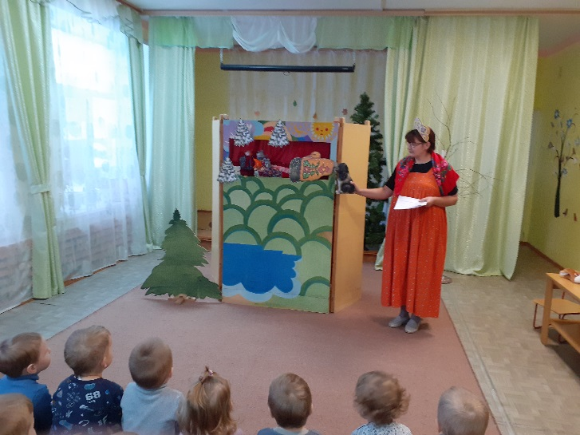

Собака
Гав-гав-гав! Так вот она!
За версту она видна!
Эй вы, звери там иль птицы,
Быстро брысь из рукавицы!
Если в ней кого застану,
Очень громко лаять стану.
Тут же дед с ружьем придет,
Рукавичку отберет!
Из рукавички по очереди под музыку выскакивают звери и скрываются в лесу. Собака берет рукавичку и уходит со сцены.

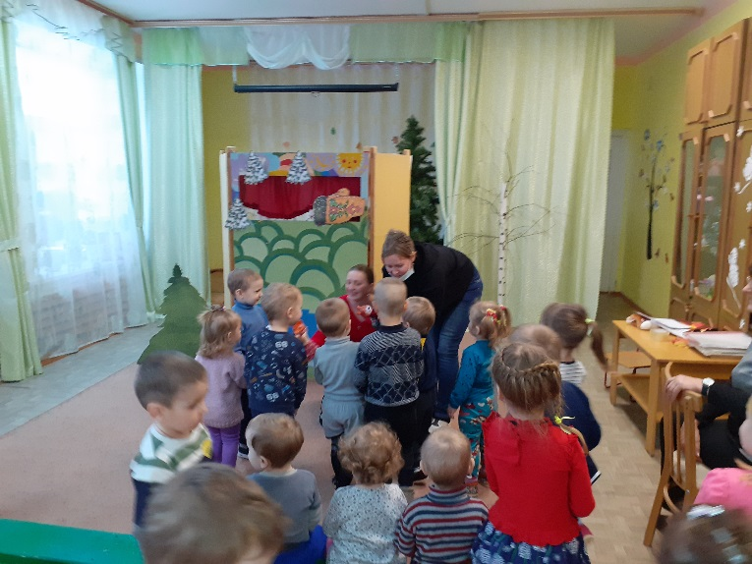

Рассказчик
Звери очень испугались,
В рассыпную разбежались,
Схоронились кто куда,
И лишились навсегда
Рукавички новой
Теплой и пуховой!
